

Document Processing Manager
Document de descriere al designului arhitectural
Versiune 1.0
27 Octombrie, 2012

Echipa ARMADA
Radulescu Iulia 341 C5
Serbaneci Emilia 341 C5
Burceanu Gabriel 342 C5
Iordache Bogdan 342 C4
Nistor Ovidiu 341 C5
Peicu Marius 341 C5

Cuprins

- Scopul documentului ............................................................................. 3
- Continutul documentului ...................................................................... 3
- Tehnologii folosite .................................................................................. 3
  - Programe folosite pentru dezvoltare........................................................ 3
- Modelul arhitectural si modelul componentelor ................................ 4
  - Componentele arhitecturii...................................................................... 4
  - Restrictiile de implementare................................................................... 5
  - Interactiunea dintre componente............................................................ 5
- Modelul interfetei cu utilizatorul.......................................................... 6
  - Succesiunea interfetelor ........................................................................ 6
  - Descrierea interfetelor........................................................................... 6
- Cazuri de utilizare................................................................................. 8
- Elemente de testare................................................................................ 9
  - Teste de sistem ..................................................................................... 9
  - Componente critice............................................................................... 10
  - Alternative de proiectare....................................................................... 10

- Scopul documentului

Documentul va fi folosit pentru efectuarea analizei de sistem si pentru a defini arhitectura necesara implementarii aplicatiei “Document Processing Manager”. Totodata documentul va constitui un suport pe baza caruia se vor imparti sarcinile fiecarui membru al echipei.
Documentul contine o suita de teste de sistem care vor fi folosite pentru verificarea functionalitatilor aplicatiei.

- Conţinutul documentului

Documentul este format din patru sectiuni:
- Tehnologii folosite – prezinta tehnologiile si mediile de dezvoltare folosite in cadrul proiectului
- Modelul arhitectural si modelul componentelor – prezinta arhitectura sistemului şi descrie componentele arhitecturii.
- Modelul interfeţei cu utilizatorul – prezinta interfaţa cu utilizatorul si succesiunea ferestrelor acesteia.
- Cazuri de utilizare – prezinta diferite cazuri de utilizare posibile ale aplicatiei.
- Elemente de testare – prezinta cazurile de test ale aplicatiei si componentele critice si alternative de proiectare a acestora.

- Tehnologii folosite

Limbajul Java a fost ales pentru implementarea proiectului deoarece este portabil si prezinta numeroase pachete utile in dezvoltare( pentru interfata grafica, pentru procesare documente XML si multe altele).

  - Programe folosite pentru dezvoltare

- Mediu de dezvoltare: Eclipse 4.2 (Juno).
- Sistem de versionare folosit: Git;

- Modelul arhitectural şi modelul componentelor

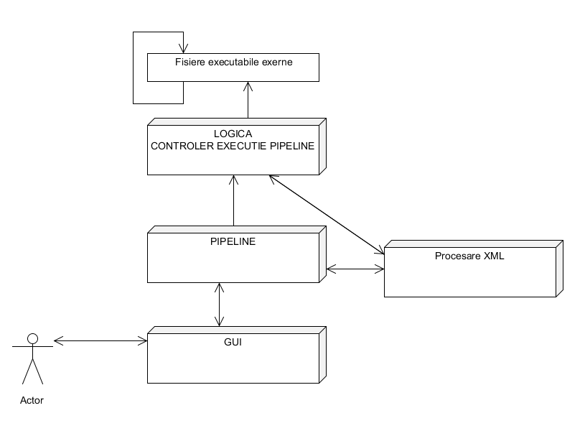
  - Componentele arhitecturii

- Modulul GUI (Graphical User Interface)

  - Este responsabil cu desenarea interfetelor grafice ale aplicatiei.

- Modulul Pipeline

  - Organizeaza informatia primita prin interfata grafica intr-o serie de pasi care vor fi executati in aceasta ordine de modulul de logica.

- Modulul de Logica

  - Pentru fiecare dintre operatiile de procesare ale modulului pipeline, folosind executabilele si fisierele XSD configurate, modulul de logica va rula executabilele selectate si va valida rezultatele inainte de a porni urmatoarea operatie de procesare.

- Module externe

  - Programul va folosi o serie de executabile impreuna cu fisiere XSD asociate.

- Modulul de Procesare XML

  - Este responsabil de parsarea fisierelor XSD si XML de configurare, si validarea fisierelor XML rezultate in urma executiei unui modul.

  - Restrictiile de implementare

Modulele aplicatiei trebuie sa respecte urmatoarele restrictii de implementare:

- Modulul de Procesare XML va fi dezvoltat pentr a suporta urmatoarele tehnologii: XML, XSD

- Toate modulele interne ale aplicatiei vor fi dezvoltate utilizand limbajul de programare Java Standard Edition Versiunea 6+.

4.3 Interactiunea dintre componente

Aplicatia va porni in panoul de selectie setari si configurare sesiune al aplicatiei.
Prin intermediul modulului GUI, utilizatorul va putea selecta fisierele care vor fi prelucrate, impreuna cu configurarile pentru executabilele folosite.
Setul de procesari ce vor fi executate se constituie intr-un modul pipeline.
Modulul controller executie pipeline va prelua operatii de la modulul pipeline, va executa operatia curenta si folosind modulul de procesare XML va valida succesul executiei operatiei curente.
In urma terminarii exectutiei unei operatii, modulul controller executie pipeline va prelua urmatorul task din pipeline.

- Modelul interfetei cu utilizatorul

  - Succesiunea interfetelor

In cadrul modulului GUI, ferestrele aplicatiei sunt afisate respectând un flux. Acest flux este descris grafic în figura de mai jos:
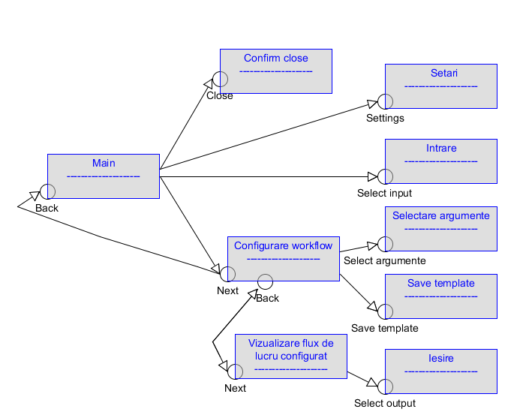

  - Descrierea interfetelor

    - Selectie setari si configurare sesiune
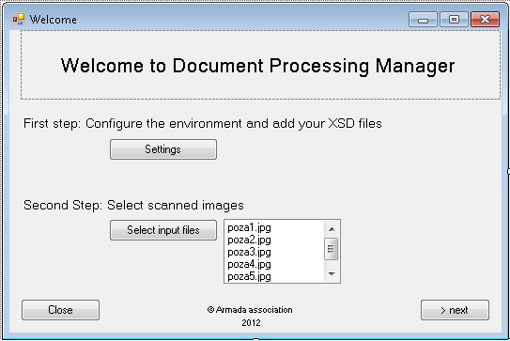

Fereastra de selectie setari si configurare sesiune joaca rolul ferestrei principare (Main). Astfel aceasta ofera utilizatorului posibiliatea de a realiza starile dorite. Prin actionarea butonului “Settings” se va deschide un nou pannel unde vor fi selectate XSD-urile asociate modulelor necesare prelucrarii. Modulele disponibile sunt : preprocessing, binarization, layout, paging, OCR, hierarchy si PDF exporter.
De asemenea utilizatorul va avea disponibilitatea de a selecta fisierele de input actionand butonul “Select input files”.
Cu ajutorul butonului “Next” se va trece la urmatorul pas.

5.1.2 Configurare workflow
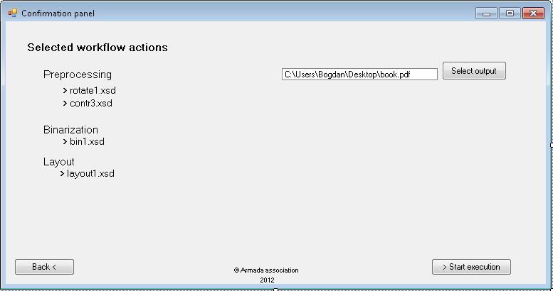

Fereastra de configurare permite utilizatorului sa selecteze o secventa valida de procesare.
De asemenea fereastra mai ofera urmatoarele functionalitati :
- Salvarea/ incarcarea unui template
- Setarea parametrilor corespunzatori fiecarui pas din workflow

    - Vizualizare flux de lucru configurat
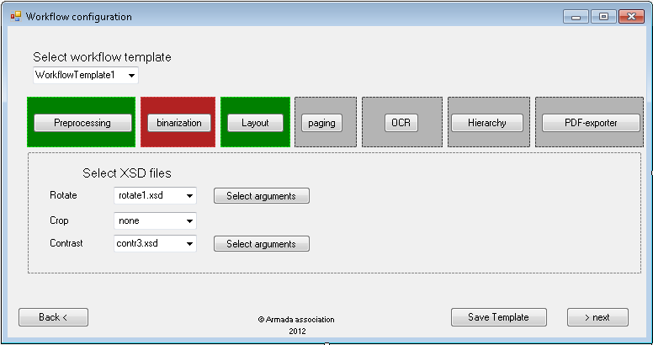

Fereastra de vizualizare fluxului de lucru configurat ofera utilizatorului o viziune asupra selectiilor facute anterilor. De asemenea ii cere utilizatorului sa selecteze fisierul de output in care va fi salvat rezultatul.
- Cazuri de utilizare

Cazuri de utilizare
Nume | Efectuarea setarilor initiale
Initializare | Utilizatorul va face setarile initiale privind procesarea documentelor:  - Se alege fisierul de intrare.  - Se aleg operatiile executate asupra fisierelor de intrare.  - Se alege fisierul de output.
Prioritate | Esentiala.
Declansator | Utilizatorul doreste sa inceapa procesarea fisierelor.
Preconditie | Trebuie sa fie selectate fisierele de input,tipurile de operatii si fisierele de output.
Pasi de baza | Utilizatorul porneste aplicatia.  In interfata grafica :  - Se va selecta fisierul de input.  - Se vor alege tipurile de operatii.  - Se va selecta fisierul de output.
Postconditie | Setarile de baza au fost efectuate si poate incepe procesarea.
Alternative | - Se pot alege mai multe fisiere de intrare.  - Se pot selecta diferite subsecvente ale secventei complete.  - Se pot salva diferite template-uri de workflow.  - Se pot selecta template-uri salvate anterior.  - Se pot schimba XSD-urile folosite pentru anumiti pasi.  - Se pot schimba parametrii folositi la rularea unui workflow.
Exceptie | Selectia necorespunzatoare a ordinii etapelor de procesare va rezulta in anularea setarilor facute in prealabil si afisarea unui mesaj la consola, pentru a putea specifica noile optiuni.

- Elemente de testare

  - Teste de sistem

Testul 1- Verificarea functionarii corecte a unei secvente complete de procesari pentru un singur fisier

Starea aplicatiei:
Aplicatia este inchisa.
Actiuni:
Se porneste aplicatia.
Se seteaza toate XSD-urile necesare pentru o secventa completa.
Se selecteaza un fisier de intrare. Se continua spre panoul de selectare al workflow-ului.
Se aleg XSD-urile corespunzatoare pentru fiecare faza si se completeaza parametrii pentru fiecare.
Se selecteaza un fisier de output si se porneste executia.
Rezultate asteptate:
Se verifica pdf-ul obtinut.

Testul 2 - Verificarea functionarii corecte a unei secvente complete de procesari pentru un set de fisiere

Actiuni:
Se repeta testul 1 pentru un set de 10 fisiere.
Rezultate asteptate:
Se verifica pdf-ul obtinut.

Testul 3 - Verificarea functionarii corecte a unei secvente incomplete de procesari pentru un set de fisiere

Actiuni:
Se va repeta testul 2, dar se vor folosi doar doar primii 3 pasi ai procesarii(preprocesare, binarizare si layout)

Rezultate asteptate:
Se verifica corectitudinea fisierului rezultat cu XSD-ul corespunzator etapei urmatoare.

Testul 4 - Verificarea sistemului de validare pipeline

Starea aplicatiei:
Aplicatia este inchisa.
Actiuni:
Se porneste aplicatia.
Se seteaza toate XSD-urile necesare pentru o secventa completa.
Se selecteaza un fisier de intrare si se continua spre panoul de selectare al workflow-ului.
Se aleg XSD-urile corespunzatoare pentru faza a doua (binarization) si faza a patra (OCR).
Rezultate asteptate:
Programul nu permite inceperea procesarilor fara ca utilizatorul sa selecteze si sa completeze setarile pentru faza a treia (layout).

  - Componente critice

Performanta aplicatiei depinde de eficienta modulelor externe folosite.
Performanţa modulelor interne ale aplicatiei are o influenta nesemnificativa asupra eficientei globale a aplicatiei.

  - Alternative de proiectare

Pentru un volum mare de fisiere, durata executiei se poate imbunatati prin paralelizarea operatiilor care permit acest lucru.

